|  |  |
| --- | --- |
| CR LND MARCHE-2019_LOGO-ASCOLI PICENO.png | **Federazione Italiana Giuoco Calcio**  **Lega Nazionale Dilettanti**  **Comitato Regionale Marche**  **DELEGAZIONE PROVINCIALE**  **DI ASCOLI PICENO**  Via A. De Dominicis snc - 63100 ASCOLI PICENO  CENTRALINO: 0736 253102 - FAX: 0736 247189  **sito internet**: marche.lnd.it  **e-mail**: cplnd.ascoli@figc.it  **pec**: ascoli@pec.figcmarche.it |

|  |
| --- |
| Stagione Sportiva 2021/2022  Comunicato Ufficiale N° 97 del 22/06/2022 |

SOMMARIO

SOMMARIO 1

COMUNICAZIONI DELLA F.I.G.C. 1

COMUNICAZIONI DELLA L.N.D. 1

COMUNICAZIONI DEL COMITATO REGIONALE 1

COMUNICAZIONI DELLA DELEGAZIONE PROVINCIALE 2

ALLEGATI 5

COMUNICAZIONI DELLA F.I.G.C.

COMUNICAZIONI DELLA L.N.D.

COMUNICAZIONI DEL COMITATO REGIONALE

SETTORE GIOVANILE E SCOLASTICO

**TORNEO REGIONALE BEACH SOCCER**

Il giorno sabato 18 giugno 2022 presso la “Beach Arena” di San Benedetto del Tronto si è svolto il Torneo Regionale Beach Soccer riservato alle categorie Under 18 e Under 15.

Di seguito le società partecipanti con risultati delle gare e classifica finale:

**CATEGORIA UNDER 18**

ASCOLI CALCIO 1898

ASD BORGO SOLESTÀ

ASD CAMPIGLIONE MONTE URANO

**RISULTATI DELLE GARE**

ASCOLI CALCIO 1898 VS ASD BORGO SOLESTÀ 3-9

ASCOLI CALCIO 1898 VS ASD CAMPIGLIONE MONTE URANO 2-7

ASD CAMPIGLIONE MONTE URANO VS ASD BORGO SOLESTÀ 7-5

**CLASSIFICA FINALE**

ASD CAMPIGLIONE MONTE URANO: PUNTI 6

ASD BORGO SOLESTÀ: PUNTI 3

ASCOLI CALCIO 1898: PUNTI 0

**CONQUISTA L’ACCESSO ALLA FASE NAZIONALE DI CIRO’ MARINA (8-9-10 LUGLIO)LA SOCIETA’ A.S.D. CAMPIGLIONE MONTE URANO**

**CATEGORIA UNDER 15**

A.S.D. POLISPORTIVA VILLA PIGNA

A.S.D. CUPRENSE 1933

A.S.D. CAMPIGLIONE MONTE URANO

**RISULTATI DELLE GARE**

A.S.D. POLISPORTIVA VILLA PIGNA VS CUPRENSE: 4-3

A.S.D. CUPRENSE 1933 VS A.S.D. CAMPIGLIONE MONTE URANO: 7-2

A.S.D. CAMPIGLIONE MONTE URANO VS A.S.D. POLISPORTIVA VILLA PIGNA: 6-4

**CLASSIFICA FINALE TENENDO CONTO DELLA DIFFERENZA RETI (\*)**

A.S.D. CUPRENSE 1933: PUNTI 3 (\*)

A.S.D. CAMPIGLIONE MONTE URANO: PUNTI 3

A.S.D. POLISPORTIVA VILLA PIGNA: PUNTI 3

**CONQUISTA L’ACCESSO ALLA FASE NAZIONALE DI NAPOLI (29-30-31 LUGLIO)LA SOCIETA’ A.S.D. CUPRENSE 1933**

COMUNICAZIONI DELLA DELEGAZIONE PROVINCIALE

Si comunica che anche per la stagione sportiva 2021/2022 viene attivato il servizio “PRONTO A.I.A.”.

Il **NUOVO** numero telefonico del servizio è il **351 6704171** e risponde per tutte le gare di competenza di questa **DELEGAZIONE**.

Le Società ospitanti dovranno chiamare in caso di assenza dell’arbitro designato **60 minuti prima** dell’orario di inizio della gara.

**PRONTO A.I.A. 351 6704171**

NOTIZIE SU ATTIVITA’ AGONISTICA

ATTIVITÀ DI BASE

REFERTI NON PERVENUTI

**ESORD.TI MISTI a 9 PRIMAVERA-AP**

|  |  |  |  |  |  |  |  |  |  |
| --- | --- | --- | --- | --- | --- | --- | --- | --- | --- |
| |  |  |  |  | | --- | --- | --- | --- | | **GIRONE A - 5 Giornata - R** | | | | | SPORTLANDIA | - SIBILLINI UNITED | - | R | |  |

**ESORD.TI 1° anno a 9 PRIMAV. AP**

|  |  |  |  |  |  |  |  |  |  |  |  |  |  |  |  |  |  |
| --- | --- | --- | --- | --- | --- | --- | --- | --- | --- | --- | --- | --- | --- | --- | --- | --- | --- |
| |  |  |  |  | | --- | --- | --- | --- | | **GIRONE A - 5 Giornata - R** | | | | | CALCIO ATLETICO ASCOLI | - SANT ANTONIO | - | R | | |  |  |  |  | | --- | --- | --- | --- | | **GIRONE B - 5 Giornata - R** | | | | | CUPRENSE 1933 | - CENTOBUCHI 1972 MP | - | R | |

**PULCINI MISTI a 7 primavera AP**

|  |  |  |  |  |  |  |  |  |  |  |  |  |
| --- | --- | --- | --- | --- | --- | --- | --- | --- | --- | --- | --- | --- |
| |  |  |  |  | | --- | --- | --- | --- | | **GIRONE B - 5 Giornata - R** | | | | | CASTIGNANO A.S.D. | - SPORTLANDIA | - | R | | POLISPORTIVA GAGLIARDA | - SIBILLINI UNITED | - | R | |

**PULCINI 1° ANNO a 7 PRIMAV.-AP-**

|  |  |  |  |  |  |  |  |  |
| --- | --- | --- | --- | --- | --- | --- | --- | --- |
| |  |  |  |  | | --- | --- | --- | --- | | **GIRONE A - 5 Giornata - R** | | | | | CUPRENSE 1933 | - RAGNOLA | - | R | |

**PULCINI 2° ANNO a 7 PRIMAV.-AP-**

|  |  |  |  |  |  |  |  |  |  |
| --- | --- | --- | --- | --- | --- | --- | --- | --- | --- |
| |  |  |  |  | | --- | --- | --- | --- | | **GIRONE A - 5 Giornata - R** | | | | | CUPRENSE 1933 | - AGRARIA CLUB | - | R | |  |

**PICC. AMICI 5-6 anni a 3 PRIM-AP**

|  |  |  |  |  |  |  |  |  |  |  |  |  |  |  |  |  |  |
| --- | --- | --- | --- | --- | --- | --- | --- | --- | --- | --- | --- | --- | --- | --- | --- | --- | --- |
| |  |  |  |  | | --- | --- | --- | --- | | **GIRONE A - 5 Giornata - R** | | | | | CUPRENSE 1933 | - A.V.I.S. RIPATRANSONE | - | R | | |  |  |  |  | | --- | --- | --- | --- | | **GIRONE B - 5 Giornata - R** | | | | | MONTICELLI CALCIO S.R.L. | - ATLETICO AZZURRA COLLI | - | R | |

|  |  |  |  |  |  |  |  |  |  |  |  |  |  |  |  |  |  |
| --- | --- | --- | --- | --- | --- | --- | --- | --- | --- | --- | --- | --- | --- | --- | --- | --- | --- |
| |  |  |  |  | | --- | --- | --- | --- | | **GIRONE C - 5 Giornata - R** | | | | | CALCIO ATLETICO ASCOLI | - CASTEL DI LAMA | - | R | | |  |  |  |  | | --- | --- | --- | --- | | **GIRONE D - 5 Giornata - R** | | | | | CENTOBUCHI 1972 MP | - RAGNOLA | - | R | |

**PRIMI CALCI 7 anni 4v4 PRIM.-AP**

|  |  |  |  |  |  |  |  |  |  |
| --- | --- | --- | --- | --- | --- | --- | --- | --- | --- |
|  | |  |  |  |  | | --- | --- | --- | --- | | **GIRONE B - 3 Giornata - R** | | | | | CASTEL DI LAMA | - MONTICELLI CALCIO S.R.L. | - | R | |

**PRIMI CALCI 7-8 anni a 5 PRIM-AP**

|  |  |  |  |  |  |  |  |  |  |  |  |  |  |  |  |  |  |
| --- | --- | --- | --- | --- | --- | --- | --- | --- | --- | --- | --- | --- | --- | --- | --- | --- | --- |
| |  |  |  |  | | --- | --- | --- | --- | | **GIRONE A - 5 Giornata - R** | | | | | ACQUASANTACALCIO 1971 | - PORTA ROMANA | - | R | | |  |  |  |  | | --- | --- | --- | --- | | **GIRONE B - 5 Giornata - R** | | | | | UNIONE PIAZZA IMMACOLATA | - MONTICELLI CALCIO S.R.L. | - | R | |

|  |  |  |  |  |  |  |  |  |  |  |  |  |  |
| --- | --- | --- | --- | --- | --- | --- | --- | --- | --- | --- | --- | --- | --- |
| |  |  |  |  | | --- | --- | --- | --- | | **GIRONE C - 5 Giornata - R** | | | | | CASTIGNANO A.S.D. | - OFFIDA A.S.D. | - | R | | CUPRENSE 1933 | - SIBILLINI UNITED | - | R | |  |

L’elenco di tali gare viene trasmesso al Giudice Sportivo per i provvedimenti previsti dal Comunicato Ufficiale n.1 S.G.S.

AMATORI ASCOLI

FASE FINALE TORNEO AMATORI

Le gare della Fase Finale seguiranno la griglia di seguito:

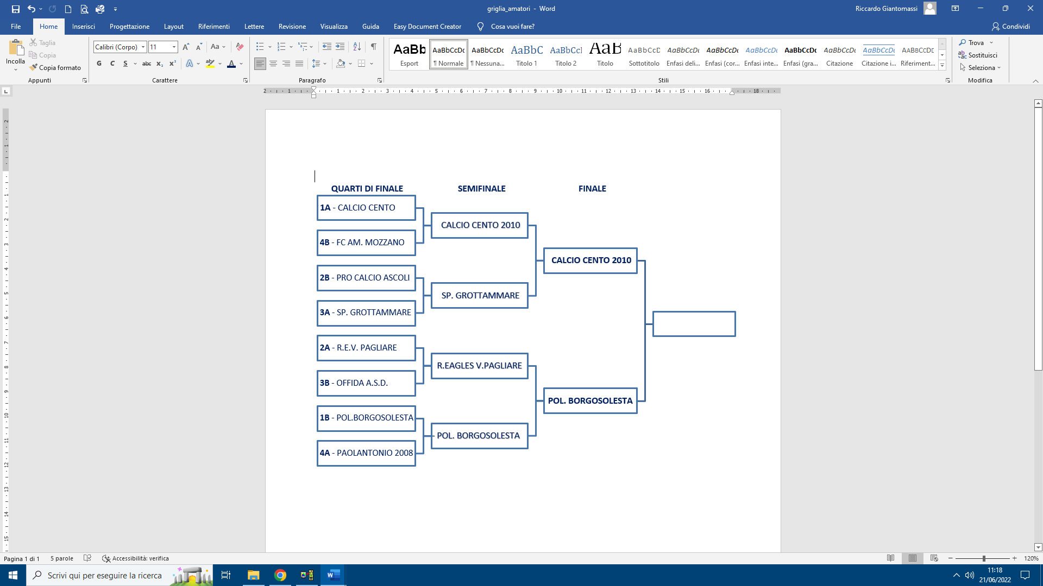

**CALENDARIO FASE FINALE**

**FINALE TITOLO PROVINCIALE**

|  |  |  |  |  |
| --- | --- | --- | --- | --- |
| Data Gara | Squadra 1 | Squadra 2 | Ora Var. | Impianto |
| 24/06/2022 | CALCIO CENTO 2010 | POLISPORTIVA BORGOSOLESTA | 20.45 | TONI STIPA – CASTEL DI LAMA |

La Finale per l’assegnazione della Titolo Provinciale Amatori verrà svolta in gara unica in campo neutro: al termine dei tempi regolamentari dovesse persistere il risultato di parità, verranno disputati due tempi supplementari da 15 minuti cadauno. persistendo ulteriore parità si ricorrerà ai tiri di rigore secondo le vigenti norme federali.

**Ogni Società finalista dovrà presentarsi con almeno tre palloni di gara e corrispondere al responsabile del campo sportivo la quota di 110€ cadauno prima dello svolgimento della gara.**

**Le società saranno premiate sul campo.**

RISULTATI

**RISULTATI UFFICIALI GARE DEL 20/06/2022**

Si trascrivono qui di seguito i risultati ufficiali delle gare disputate

|  |  |  |  |  |  |  |  |  |  |  |  |  |
| --- | --- | --- | --- | --- | --- | --- | --- | --- | --- | --- | --- | --- |
| |  |  |  |  | | --- | --- | --- | --- | | **GIRONE PO - 2 Giornata - A** | | | | | CALCIO CENTO 2010 | - SPORTING GROTTAMMARE | 2 - 1 |  | | POLISPORTIVA BORGOSOLESTA | - REAL EAGLES VIRTUS PAGLIA | 5 - 3 |  | |

GIUDICE SPORTIVO

Il Giudice Sportivo, Avv. Roberto Mestichelli, con l assistenza del segretario Riccardo Giantomassi, nella seduta del 22/06/2022, ha adottato le decisioni che di seguito integralmente si riportano:

**GARE DEL 20/ 6/2022**

**PROVVEDIMENTI DISCIPLINARI**

In base alle risultanze degli atti ufficiali sono state deliberate le seguenti sanzioni disciplinari.

**CALCIATORI ESPULSI**

**SQUALIFICA PER UNA GARA EFFETTIVA**

|  |  |  |  |  |
| --- | --- | --- | --- | --- |
| GABRIELLI EMANUELE | (CALCIO CENTO 2010) |  |  |  |

**CALCIATORI NON ESPULSI**

**AMMONIZIONE CON DIFFIDA (IV INFR)**

|  |  |  |  |  |
| --- | --- | --- | --- | --- |
| MICOLUCCI VITTORIO | (POLISPORTIVA BORGOSOLESTA) |  | BONIFAZI ALESSANDRO | (SPORTING GROTTAMMARE) |

**AMMONIZIONE (III INFR)**

|  |  |  |  |  |
| --- | --- | --- | --- | --- |
| MENZIETTI MARCO | (CALCIO CENTO 2010) |  | PANICI STEFANO | (REAL EAGLES VIRTUS PAGLIA) |

**AMMONIZIONE (II INFR)**

|  |  |  |  |  |
| --- | --- | --- | --- | --- |
| PIERANTOZZI WILLIAMS | (REAL EAGLES VIRTUS PAGLIA) |  | TRAINI STEFANO | (REAL EAGLES VIRTUS PAGLIA) |

**AMMONIZIONE (I INFR)**

|  |  |  |  |  |
| --- | --- | --- | --- | --- |
| MAZZONI ENRICO | (CALCIO CENTO 2010) |  | ALBERTINI BRUNO | (POLISPORTIVA BORGOSOLESTA) |
| MUCCICHINI MATTIA | (POLISPORTIVA BORGOSOLESTA) |  | SEMPRONI DANIELE | (REAL EAGLES VIRTUS PAGLIA) |

|  |  |  |
| --- | --- | --- |
| Il Segretario  (*Riccardo Giantomassi*) |  | Il Giudice Sportivo  (Roberto Mestichelli) |

ERRATA CORRIGE

ALLEGATI

**Pubblicato in Ascoli Piceno ed affisso all’albo della Delegazione Provinciale il 22/06/2022.**

|  |  |
| --- | --- |
| **Il Segretario**  **(Pasquale Di Marco)** | **Il Deiegato Provinciale**  **(Luigi Paoletti)** |